DATOS GENERALES DE LA PRÁCTICA DE TRANSPARENCIA PROACTIVA
Nombre de la práctica de Transparencia Proactiva |  | Micrositio de la Unidad de Igualdad de Género
Nombre del Sujeto Obligado |  | Tribunal Electoral del Estado de México
Tipo de Sujeto Obligado (Poder Ejecutivo, Poder Legislativo, Poder Judicial, Organismo Autónomo, Partido Político, Sindicato, etc.) |  | Organismo Constitucional Autónomo
Área responsable de la práctica de Transparencia Proactiva |  | Unidad de Igualdad de Género y Erradicación de la Violencia
Nombre del Titular de la Unidad de Transparencia |  | José Luis Díaz Hernández
¿La práctica ha sido reconocida previamente? | Sí |  | No

CARACTERÍSTICAS DE LA PRÁCTICA DE TRANSPARENCIA PROACTIVA:
1. Señale el año en que surgió y si se encuentra vigente:
- Surgió en 2024 y se encuentra vigente.

2. Explique el objetivo de dicha práctica:
- La implementación de la política tiene como objetivo allegar información pública en formato de datos abiertos, a través del aprovechamiento de medios electrónicos, tales como infografías, videos, estadística, numeralia, cápsulas informativas y campañas de difusión, en beneficio de la ciudadanía, a fin de que conozcan sobre:
- La institucionalización de la política transversal con perspectiva de género en la entidad.
- Asuntos jurisdiccionales en los que el Tribunal aborde temas de género, en los que se hizo valer como agravio, alguna violación al principio de paridad de género o se aduzca violencia política contra las mujeres en razón de género.
- Los derechos humanos de las mujeres y normatividad aplicable en materia de género.
- Campañas en materia de igualdad de género, así como de prevención de la violencia.
- El respeto a los derechos humanos y derechos laborales de las personas servidoras públicas.
Esta información favorece el ejercicio de los derechos humanos de las mujeres y el respecto a la a igualdad de trato y oportunidades entre mujeres y hombres, así como a la identificación y prevención de la violencia, el acoso y hostigamiento.

3. Indique qué es y cómo funciona ( Por ejemplo: es un Micrositio, pláticas que se llevaron a cabo en …, etc):
- La ciudadanía accede al micrositio de la Unidad de Género.
- El micrositio despliega los tipos de información que difunde.
- La ciudadanía selecciona la información que desea consultar.
- Una vez consultada puede acceder a numeralia y estadística relacionada, en su caso, con la información consultada.
- El micrositio ofrece sitios de interés vinculados a la información consultada.

4. Describa los contenidos, temas o información publicados como parte de la práctica:
- Observatorio de Participación Política de las Mujeres en el Estado de México
- Línea de emergencia
- Antecedentes de la política pública transversal con perspectiva de género en el Estado
- Asuntos jurisdiccionales en los que el Tribunal aborde temas de género.
- Derechos humanos de las mujeres y normatividad aplicable en materia de género
- Campañas ÚNETE y ÚNETEEM
- Estadísticas
- Numeralia
- Marco jurídico
- Infografías, videos y datos abiertos
- Cápsulas informativas.
- Efemérides.
- Conferencias.
- Evaluación de satisfacción
- Sitios de interés
5. Describa el motivo por el que surgió:
Surge para fortalecer las acciones que lleva a cabo este órgano jurisdiccional, encaminadas a facilitar el acceso a la información relacionada con asuntos jurisdiccionales en los que el Tribunal Electoral aborde temas de género; asimismo, fomentar el ejercicio de los derechos humanos de las mujeres y el respecto a la a igualdad de trato y oportunidades entre mujeres y hombres, así como a la identificación y prevención del hostigamiento sexual, acoso sexual y la violencia en todos sus tipos y modalidades.
6. Enuncie los beneficios generados a partir de su implementación:
- Disminución de la asimetría de la información relativa a fomentar el ejercicio de los derechos humanos de las mujeres.
- Facilitar el acceso a la información relacionada con asuntos jurisdiccionales en los que el Tribunal aborde temas de género.
- Promover la prevención y erradicación de la violencia.
- Contacto inmediato para informar sobre campañas en materia de igualdad de género, así como de prevención de la violencia.

7. Explica de qué manera la práctica cumple con los atributos de calidad de la información, publicados en los Lineamientos de Implementación y Evaluación de Transparencia Proactiva y que se refieren a:
 | Atributo de Calidad | Explicación
1 | Accesible | La información contenida en el micrositio de la Unidad de Género puede ser consultada por todas las personas, en varios formatos de consulta, incluso, a través de medidas de accesibilidad.
2 | Confiable | El contenido del micrositio de la Unidad de Género difunde información fidedigna que es comprobable en disposiciones normativas y documentos oficiales; asimismo, en ellos se establece el origen y fechas de emisión y publicación.
3 | Comprensible | La información contenida en el micrositio de la Unidad de Género puede ser consultada por todas las personas, ya que se encuentra redactada de forma clara y en lenguaje ciudadano
4 | Oportuna | La información contenida en el micrositio de la Unidad de Género es vigente y se actualiza de manera oportuna para la consulta ciudadana
5 | Veraz | Derivado de sus fuentes, la información contenida en el micrositio de la Unidad de Género es exacta y puntual
6 | Congruente | La información contenida en el micrositio de la Unidad de Género guarda congruencia con la información publicada en cumplimiento a las obligaciones en materia de transparencia de este órgano jurisdiccional, así como con la información generada en otras instituciones
7 | Completa | La información contenida en el micrositio proporciona todos los datos, aspectos, partes o referentes necesarios respecto de la igualdad de género y erradicación de la violencia
8 | Actualizada | La información contenida en el micrositio de la Unidad de Género difunde las últimas versiones y actualizaciones derivadas de las acciones y actividades institucionales
9 | Verificable | La veracidad de la información contenida en el micrositio de la Unidad de Género es verificable, ya que en él se contienen las fuentes que dan origen a la difusión
10 | Datos Abiertos | La información contenida en el micrositio de la Unidad de Género puede ser consultada por todas las personas, en varios formatos de consulta (Word, PDF, txt), incluyendo medios visuales y auditivos, incluso, a través de medidas de accesibilidad

8. Indique de qué manera cumple con los objetivos su práctica:
Disminuir asimetrías de la información  Sí / No  ¿por qué? | Mejorar el acceso a trámites o servicios  Sí / No  ¿por qué? | Optimizar la toma de decisiones de autoridades, ciudadanos o de la población en general  Sí / No  ¿por qué? | Detonar la rendición de cuentas efectiva  Sí / No  ¿por qué?
Observaciones: (anote aquí cualquier información adicional que permita conocer el detalle del o los objetivos y su cumplimiento)
El portal de internet del Tribunal Electoral del Estado de México cuenta con un micrositio de la Unidad de Género, el cual brinda la oportunidad de allegar información pública en formato de datos abiertos, a través del aprovechamiento de medios electrónicos, tales como infografías, videos, estadística, numeralia, cápsulas informativas y campañas de difusión, en beneficio de la ciudadanía, a fin de que conozcan sobre las acciones que lleva a cabo este órgano jurisdiccional, encaminadas a fomentar el ejercicio de los derechos humanos de las mujeres y el respecto a la a igualdad de trato y oportunidades entre mujeres y hombres, así como a la identificación y prevención del hostigamiento sexual, acoso sexual y la violencia en todos sus tipos; permitiendo, con ello, disminuir las asimetrías de la información.

La información proporcionada en el micrositio de la Unidad de Género, difunde, entre mucha otra información, temas relacionados con la atención de este órgano constitucional autónomo a la ciudadanía, a través de la resolución de asuntos jurisdiccionales en los que el Tribunal Electoral del Estado de México aborde temas de género, en los que se hizo valer como agravio, alguna violación al principio de paridad de género o se aduzca violencia política contra las mujeres en razón de género; en este sentido, a través de medios electrónicos, brinda la posibilidad de disipar dudas, facilitando el conocimiento de la actividad jurisdiccional en cumplimiento de las obligaciones institucionales.

9. ¿La información que contiene la práctica se dirige a un sector específico de la sociedad o a un grupo de la población en situación de vulnerabilidad, por ejemplo: mujeres, estudiantes, migrantes, entre otros? | Sí |  | No
En caso de que la respuesta sea afirmativa, indique a cuál sector se enfoca:
Mujeres
Observaciones:
Si bien, la información difundida en el micrositio de la Unidad de Género puede ser consultada por toda la ciudadanía, principalmente se dirige a mujeres, en el marco del ejercicio de sus derechos humanos y de la prevención y erradicación de la violencia.

10. ¿La sociedad —ya sea ciudadanos u organizaciones de la sociedad civil— participó en el diseño o planteamiento de la práctica? | Sí |  | No
En caso afirmativo, describa cómo participó la sociedad:
Adjuntar y nombrar la evidencia o hipervínculo de la participación (pueden ser minutas o actas de trabajo, evidencias fotográficas, videos, etc.)
N/A
Observaciones:
N/A

11. ¿La información de la práctica busca atender una necesidad o una demanda específica de información de la población? | Sí |  | No
En caso afirmativo, indique qué demanda o necesidad atiende:
Fortalecer el respeto, la protección y la promoción de los derechos humanos y de la prevención y erradicación de la violencia.
Observaciones:
N/A

12. Indique la o las fuentes de información utilizadas para el desarrollo de la práctica:
Información previamente generada no disponible para consulta pública. | Información disponible para consulta pública en la página de internet del Sujeto Obligado o en otro medio. | Conjunto de datos o información no procesados (estructurados y susceptibles de vincularse entre sí).
Enlista las fuentes utilizadas y como fueron aprovechadas:
Instituto Nacional de Estadística y Geografía (INEGI), en el marco del Subsistema Nacional de Información de Gobierno, Seguridad Pública e Impartición de Justicia (SNIGSPIJ)
Encuesta Nacional sobre la Dinámica de las Relaciones en los Hogares (ENDIREH)
Encuesta Nacional sobre la Dinámica de las Relaciones en los Hogares (ENDIREH) 2021

Observatorio de Participación Política de las Mujeres en el Estado de México
Observatorio de Participación Política de las Mujeres en el Estado de México

Censo de Población y Vivienda 2020.
Permite verificar los altos porcentajes de acceso a internet, computadora o laptop, así como a teléfonos celulares, en las viviendas de la entidad, en las cuales se incluye a las personas que pertenecen a grupos sociales en situación de vulnerabilidad.
Principales resultados del Censo de Población y Vivienda 2020 México
https://www.inegi.org.mx/contenidos/productos/prod_serv/contenidos/espanol/bvinegi/productos/nueva_estruc/702825198213.pdf
Observaciones:
- La ENDIREH 2021 estima que, en el Estado de México, 78.7% de las mujeres de 15 años o más, experimentaron algún tipo de violencia: Psicológica, Física, Sexual, Económica o Patrimonial a lo largo de la vida y 47.6% en los últimos 12 meses
- La ENDIREH 2021 estima que, en el Estado de México, el ámbito comunitario es en el que las mujeres de 15 años y más experimentaron con mayor frecuencia algún tipo de violencia a lo largo de la vida (58.5%).
- La ENDIREH 2021 estima que, en el Estado de México, 36.6% de la población de mujeres de 15 años y más, ha experimentado situaciones de violencia en la escuela a lo largo de la vida. Mientras que 18.4% vivió este tipo de violencia en los últimos 12 meses.
- Se tiene que en la entidad residen 417 603 personas de 3 años y más de edad que hablan lengua indígena y representan 2.6% en relación con la población total del mismo grupo de edad.
- 1.7% de la población se auto reconoce como afromexicanas o afrodescendientes, 49.6% hombres y 50.4% mujeres.
- 756 531 personas se identificaron como población con discapacidad, y representan 4.5% del total de la población de la entidad federativa; más mujeres, 53.3%, que hombres, 46.7 por ciento.
- Las proporciones de las viviendas donde se dispone de computadora o laptop llegan a 40.6 por ciento; además, en 88.8% de las viviendas se cuenta con teléfono celular y en 56.2% con servicio de Internet.

13. ¿Se tomaron en cuenta las características de la población objetivo de la práctica, para definir el o los medios de difusión de la información? | Sí |  | No
En caso afirmativo, mencione como se ha difundido su información generada y que medios de comunicación se utilizaron (trípticos, volantes, radio, televisión, perifoneo, redes sociales, etc):
La principal característica del grupo social al que se prioriza la información del micrositio, es la necesidad de fomentar el respeto, protección y promoción de sus derechos humanos, así como la prevención y erradicación de la violencia; asimismo, favorecer el acceso a una jurisdicción electoral completa y efectiva para la defensa y protección de sus derechos político-electorales.

En este sentido, haciendo uso de los medios electrónicos con que cuenta este sujeto obligado, se diseñó una política que permite a la ciudadanía conocer sobre las acciones que lleva a cabo este órgano jurisdiccional, encaminadas a fomentar el ejercicio de los derechos humanos de las mujeres y el respecto a la a igualdad de trato y oportunidades entre mujeres y hombres, así como a la identificación y prevención del acoso, hostigamiento y la violencia en todos sus tipos.

INSTITUTO NACIONAL DE ESTADÍSTICA Y GEOGRAFÍA (INEGI), EN EL MARCO DEL SUBSISTEMA NACIONAL DE INFORMACIÓN DE GOBIERNO, SEGURIDAD PÚBLICA E IMPARTICIÓN DE JUSTICIA (SNIGSPIJ)

Encuesta Nacional sobre la Dinámica de las Relaciones en los Hogares (ENDIREH)
Encuesta Nacional sobre la Dinámica de las Relaciones en los Hogares (ENDIREH) 2021

- La ENDIREH 2021 estima que, en el Estado de México, 78.7% de las mujeres de 15 años o más, experimentaron algún tipo de violencia: Psicológica, Física, Sexual, Económica o Patrimonial a lo largo de la vida y 47.6% en los últimos 12 meses
- La ENDIREH 2021 estima que, en el Estado de México, el ámbito comunitario es en el que las mujeres de 15 años y más experimentaron con mayor frecuencia algún tipo de violencia a lo largo de la vida (58.5%).
- La ENDIREH 2021 estima que, en el Estado de México, 36.6% de la población de mujeres de 15 años y más, ha experimentado situaciones de violencia en la escuela a lo largo de la vida. Mientras que 18.4% vivió este tipo de violencia en los últimos 12 meses.
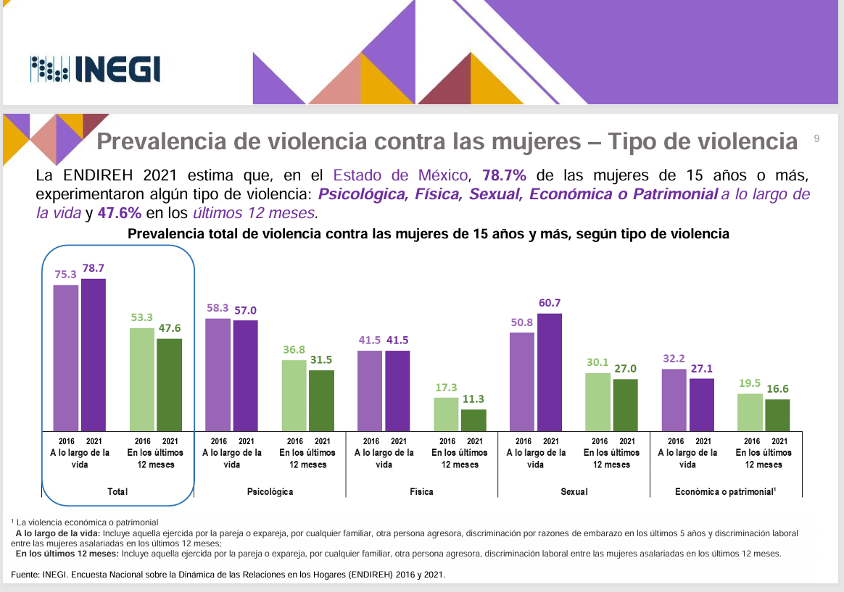

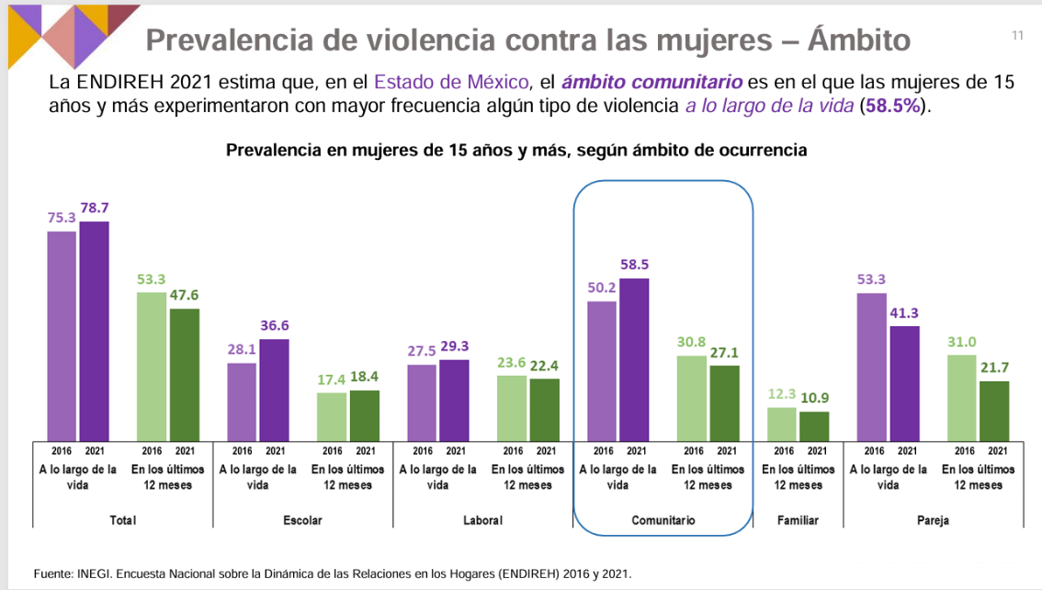

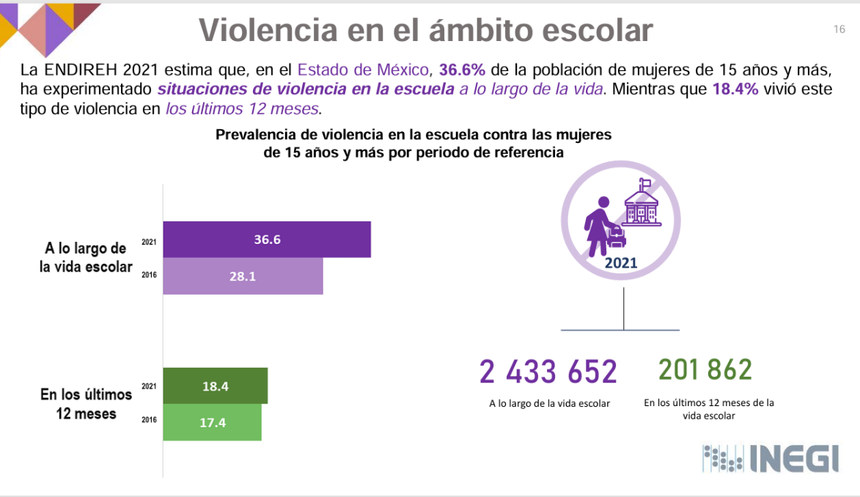

PRINCIPALES RESULTADOS DEL CENSO DE POBLACIÓN Y VIVIENDA 2020 MÉXICO.
https://www.inegi.org.mx/contenidos/productos/prod_serv/contenidos/espanol/bvinegi/productos/nueva_estruc/702825198213.pdf

- Se tiene que en la entidad residen 417 603 personas de 3 años y más de edad que hablan lengua indígena y representan 2.6% en relación con la población total del mismo grupo de edad.
- 1.7% de la población se autorreconoce como afromexicanas o afrodescendientes, 49.6% hombres y 50.4% mujeres.
- 756 531 personas se identificaron como población con discapacidad, y representan 4.5% del total de la población de la entidad federativa; más mujeres, 53.3%, que hombres, 46.7 por ciento.
- Las proporciones de las viviendas donde se dispone de computadora o laptop llegan a 40.6 por ciento; además, en 88.8% de las viviendas se cuenta con teléfono celular y en 56.2% con servicio de Internet.

INSTITUTO NACIONAL DE ESTADÍSTICA Y GEOGRAFÍA (INEGI)

ENCUESTA NACIONAL SOBRE DISPONIBILIDAD Y USO DE TECNOLOGÍAS DE LA
INFORMACIÓN EN LOS HOGARES (ENDUTIH) 2022.

https://www.inegi.org.mx/contenidos/saladeprensa/boletines/2023/ENDUTIH/ENDUTIH_22.pdf
• En 2022, había 93.1 millones de personas usuarias de internet, lo que representó 78.6 % de la población de 6 años o más.
• La ENDUTIH registró 93.8 millones de personas usuarias de teléfono celular. La cifra equivale a 79.2 % de la población de estudio.
• El 37.0 % de la población de 6 años o más utilizó computadora. Comparado con 2019, el uso de este dispositivo se redujo 5.4 puntos porcentuales.

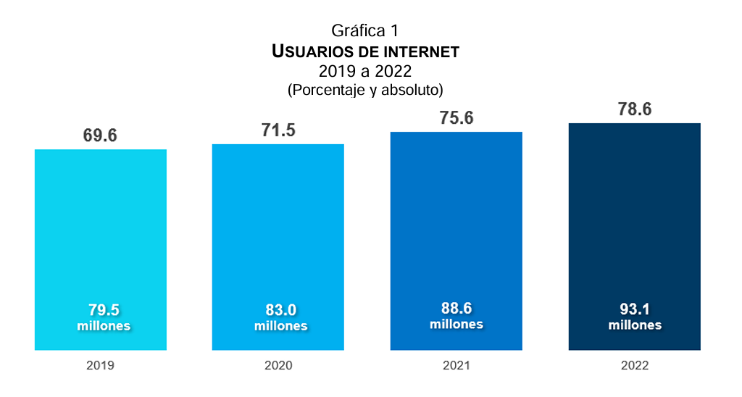
Imagen de INEGI

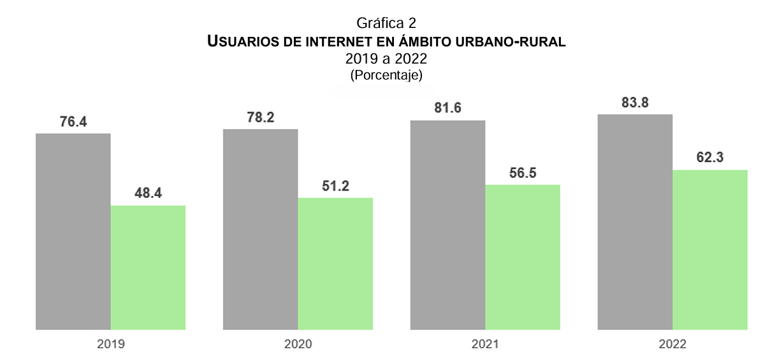
Imagen de INEGI

MÉXICO EN CIFRAS
Banco de indicadores (inegi.org.mx)
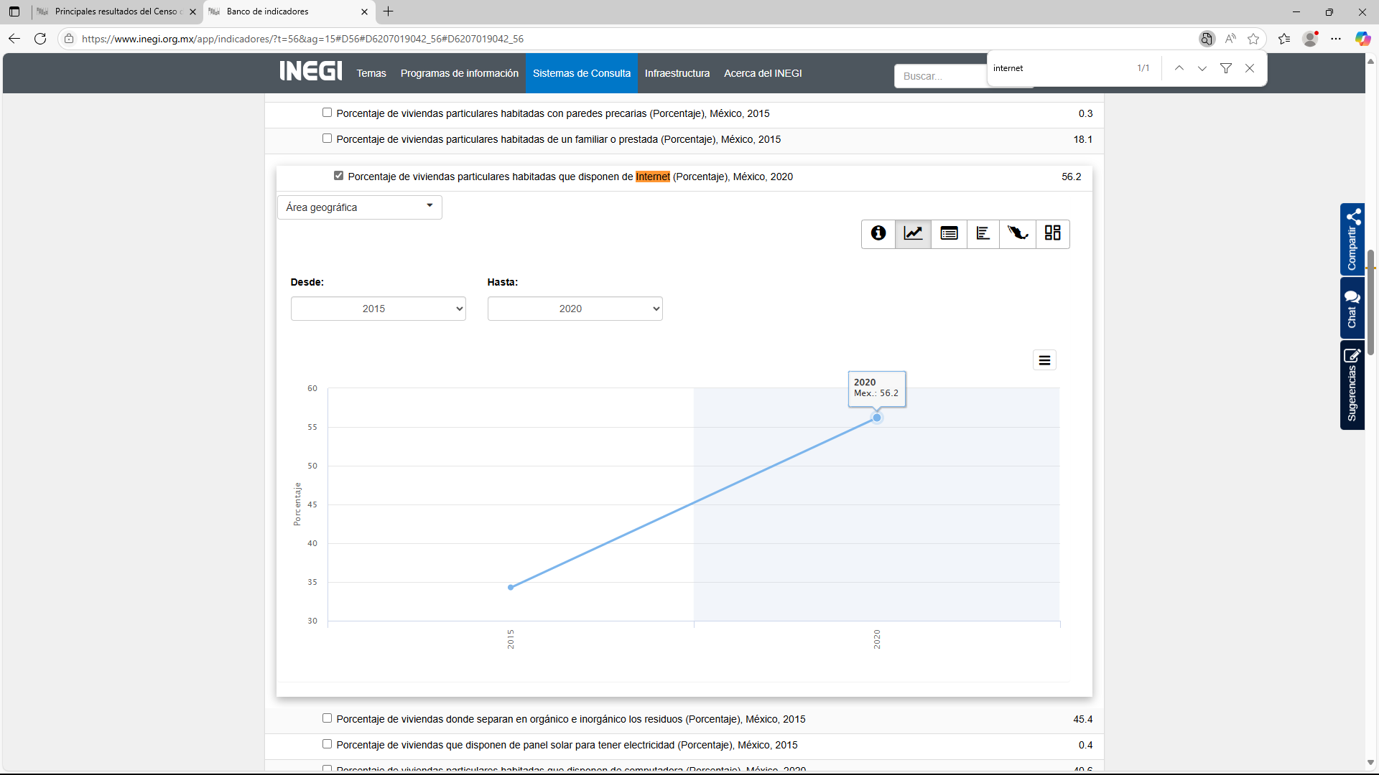

BRANCH! AGENCIA DE MARKETING DIGITAL
Estadísticas de la situación digital de México en el 2025
Estadísticas de la situación digital de México en el 2025 - Branch Agencia

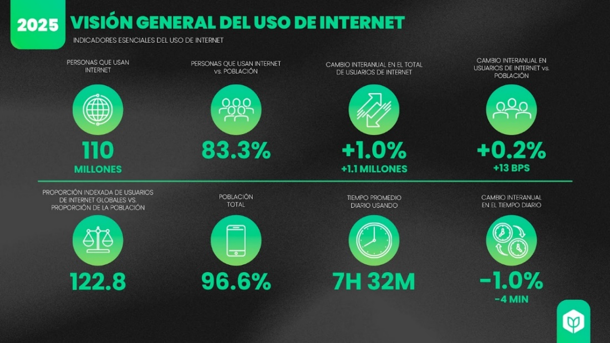

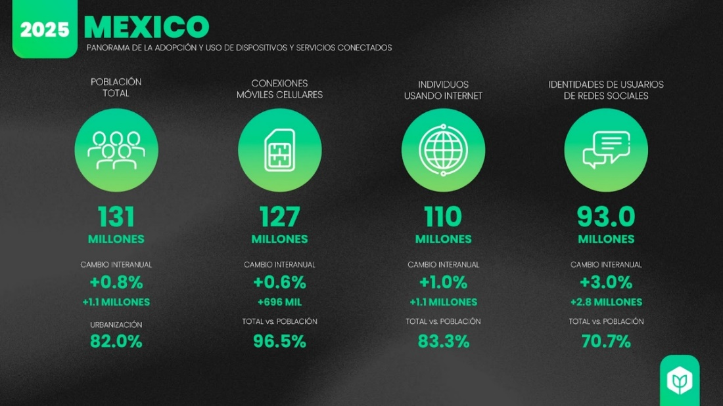

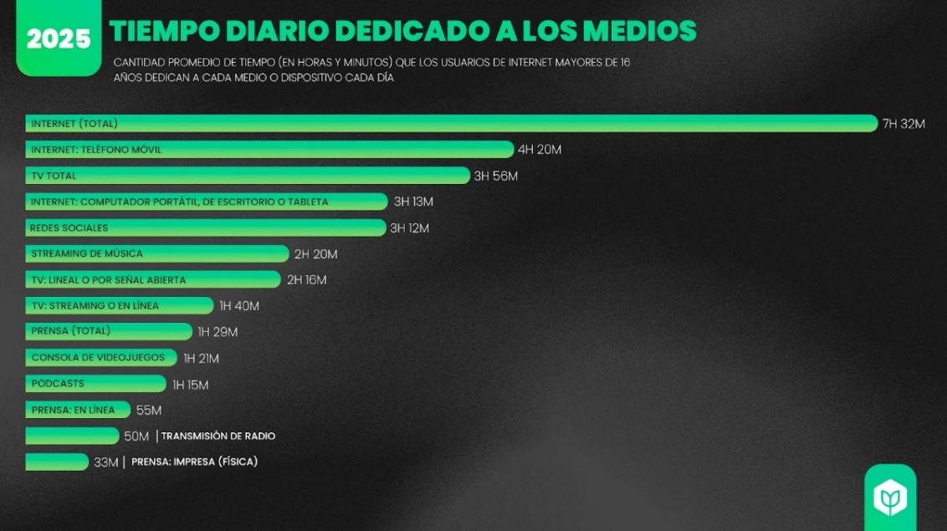

De igual forma, se llevó a cabo la difusión de la política y de información, a través de carteles y dípticos, los cuales fueron distribuidos en dependencias afines a la información difundida en el micrositio, siendo las siguientes:

- Instituto Electoral del Estado de México.
- Fiscalía Especializada en Materia de Delitos Electorales.
- Secretaría de las Mujeres del Gobierno del Estado de México.
- Consejo Estatal para el Desarrollo Integral de los Pueblos Indígenas.
- Sala Regional del Tribunal Electoral del Poder Judicial de la. Federación, correspondiente a la Quinta Circunscripción Plurinominal.

Observaciones:
México contaba con 110 millones de usuarios de Internet a principios de 2025, lo que representa una tasa de penetración del 83.3%. Esta cifra se mantuvo prácticamente estable en comparación con el año 2024.
Había 93 millones de usuarios de redes sociales en México al iniciar 2025, lo que equivale al 70.7% de la población total. Esto representa un incremento de 2.8 millones de usuarios (+3.0%) respecto al reporte del año 2024.
Fuente: Branch! Agencia de marketing digital https://branch.com.co/

14. Para comprender la información que se difunde en el marco de la práctica ¿es necesario contar con conocimientos técnicos sobre algún tema? | Sí |  | No
En caso afirmativo indique por qué:
N/A
Observaciones:
N/A

15. ¿La práctica cuenta con mecanismos de participación ciudadana, por ejemplo, encuestas de satisfacción, grupos focales, consultas a ciudadanos, entrevistas, entre otros? | Sí |  | No
En caso afirmativo, explique el funcionamiento y uso de los mecanismos de participación (encuesta de satisfacción) utilizados:
El micrositio cuenta con “Encuesta de satisfacción” y “Buzón de quejas y sugerencias”.
La información obtenida es registrada en un servidor, lo que permite generar estadística, así como mejorar el contenido de la misma; con lo cual se busca tener un mayor impacto y cobertura en la población objetivo, así como mejorar la atención por parte de este sujeto obligado.

Nombre del documento que se adjunta como evidencia o hipervínculo a la misma:
https://servicios.teemmx.org.mx/GeneroWeb/
https://servicios.teemmx.org.mx/GeneroWeb/
Observaciones: N/A

16. ¿La práctica cuenta con algún registro del número de consultas realizadas a la información difundida? (por ejemplo: número de visitas al sitio de la práctica, número de usuarios atendidos, entre otros mecanismos). | Sí |  | No
En caso afirmativo, describa el cumplimiento y uso que se le da al número de consultas (contador de visitas) realizadas de la práctica:
Número de visitas al micrositio de la Unidad de Género.
La información obtenida es registrada en un servidor, lo que permite generar estadística, así como analizar mecanismos que permitan obtener un mayor impacto y cobertura en la población objetivo
Nombre del documento que se adjunta como evidencia o hipervínculo a la misma:
https://teemmx.org.mx/micrositio_genero/index.php
Observaciones:
N/A

17. Listado de soportes documentales —y en su caso hipervínculos— que se adjuntan sobre la práctica:
Página oficial de internet del Tribunal Electoral del Estado de México.
https://teemmx.org.mx/

Micrositio de la Unidad de Género.
https://teemmx.org.mx/micrositio_genero/index.php

Evaluación de satisfacción y Buzón de quejas y sugerencias.
https://servicios.teemmx.org.mx/GeneroWeb/

INSTITUTO NACIONAL DE ESTADÍSTICA Y GEOGRAFÍA (INEGI), EN EL MARCO DEL SUBSISTEMA NACIONAL DE INFORMACIÓN DE GOBIERNO, SEGURIDAD PÚBLICA E IMPARTICIÓN DE JUSTICIA (SNIGSPIJ)

Encuesta Nacional sobre la Dinámica de las Relaciones en los Hogares (ENDIREH)
Encuesta Nacional sobre la Dinámica de las Relaciones en los Hogares (ENDIREH) 2021

ENCUESTA NACIONAL SOBRE DISPONIBILIDAD Y USO DE TECNOLOGÍAS DE LA
INFORMACIÓN EN LOS HOGARES (ENDUTIH) 2022.

https://www.inegi.org.mx/contenidos/saladeprensa/boletines/2023/ENDUTIH/ENDUTIH_22.pdf

BRANCH! AGENCIA DE MARKETING DIGITAL
Estadísticas de la situación digital de México en el 2025
Estadísticas de la situación digital de México en el 2025 - Branch Agencia

- Evidencias en capturas de pantalla del Micrositio.
- Evidencias de Difusión (Carteles, dípticos, redes sociales (Facebook, X)).
- Información en Datos Abiertos.
- Link de la página oficial de internet en la cual se encuentra en función el Micrositio
https://teemmx.org.mx/micrositio_genero/index.php

Se envía evidencia en archivos adjuntos.

18. En caso de ser una práctica que se presente por segunda ocasión, describa la innovación con la que cuenta para este ejercicio.
N/A
Nombre del documento que se adjunta como evidencia o hipervínculo a la misma:
N/A

